# PROGRAMACIÓN ORIENTADA A OBJETOS

**Introducción. Clases y objetos. 2020-1**

**Laboratorio 1/6**

## OBJETIVOS

Desarrollar competencias básicas para:

1. Apropiar un paquete de clases revisando: diagrama de clases, documentación y código.
2. Crear y manipular un objeto. Extender y crear una clase.
3. Entender el comportamiento básico de memoria en la programación OO.
4. Investigar clases y métodos en el API de java1.
5. Utilizar el entorno de desarrollo de BlueJ
6. Vivenciar las prácticas XP : *Planning* The project is divided into [iterations](http://www.extremeprogramming.org/rules/iterative.html).



*Coding* All production code is [pair programmed](http://www.extremeprogramming.org/rules/pair.html).

## ENTREGA

* Incluyan en un archivo .zip los archivos correspondientes al laboratorio. El nombre debe ser los dos apellidos de los miembros del equipo ordenados alfabéticamente.
* Deben publicar el avance al final de la sesión y la versión definitiva en la fecha indicada en los espacios correspondientes.
* En el foro de entrega de avance deben indicar los logros y los problemas pendientes por resolver.

## SHAPES

**Conociendo el proyecto shapes**

**[En lab01.doc]**

1. El proyecto “shapes” es una versión modificada de un recurso ofrecido por BlueJ. Para trabajar con él, bajen shapes.zip y ábranlo en BlueJ
2. El **diagrama de clases** permite visualizar las clases de un artefacto software y las relaciones entre ellas. Considerando el diagrama de clases de “shapes”

¿qué clases ofrece?:

* Rectangule
* Circle
* Triangule

¿qué relaciones existen entre ellas?:

* Rectangule 🡪 Canvas
* Circle 🡪 Canvas
* Triangule 🡪 Canvas

1. La **documentación**2 presenta las clases del proyecto y, en este caso, la especificación de sus componentes públicos. De acuerdo con la documentación generada:

¿qué clases tiene el paquete shapes?

* Rectangule
* Circle
* Triangule

¿qué atributos tiene la clase Circle?:

* diameter
* xPosition
* yPosition
* color
* isVisible
* PI

¿cuáles métodos ofrece la clase Circle para que la figura cambie (incluya sólo el nombre)?

* makeVisible
* makeInvisible
* moveRight
* moveLeft
* moveUp
* moveDown
* moveHorizontal
* moveVertical
* slowMoveHorizontal
* slowMoveVertical
* changeSize
* changeColor
* draw
* erase

1. En el **código** de cada clase está el detalle de la implementación. Revisen el código de la clase Circle. Con respecto a los atributos:

¿cuántos atributos realmente tiene?

* Tiene 6 atributos

¿cuáles son privados y cuáles públicos?.

Privados:

* diameter
* xPosition
* yPosition
* color
* isVisible

públicos:

* PI

Con respecto a los métodos:

¿cuántos métodos tiene en total?

* Tiene 14 metodos

¿cuáles son privados?

* draw
* erase

¿Quienes usan los componentes privados?

* makeVisible
* makeInvisible
* moveHorizontal
* moveVertical
* slowMoveHorizontal
* slowMoveVertical
* changeSize
* changeColor

1. ¿Qué no se ve en la documentación? ¿por qué debe ser así?
2. En el código de la clase Circle revisen el detalle del atributo PI.

¿qué se está indicándo?

* Es atributo que es constante y tiene un valor igual 3.1416

1. ¿Cuál dirían es el propósito del proyecto “shapes”?

Crear nuevos objetos a partir de las clases propuestas.

<http://docs.oracle.com/javase/8/docs/api/>

1. Menu: Tools-Project Documentatio

## Manipulando objetos. Usando opciones.

**[En lab01.doc]**

* 1. Creen un objeto de cada una de las clases que lo permitan3.

¿cuántas clases hay?

3 clases

¿cuántos objetos crearon?

* Círculo rojo(nube1)
* Circulo amarillo(solecito)
* Circulo azul(nube2)
* Rectángulo magenta(base)
* Triangulo verde(techo)

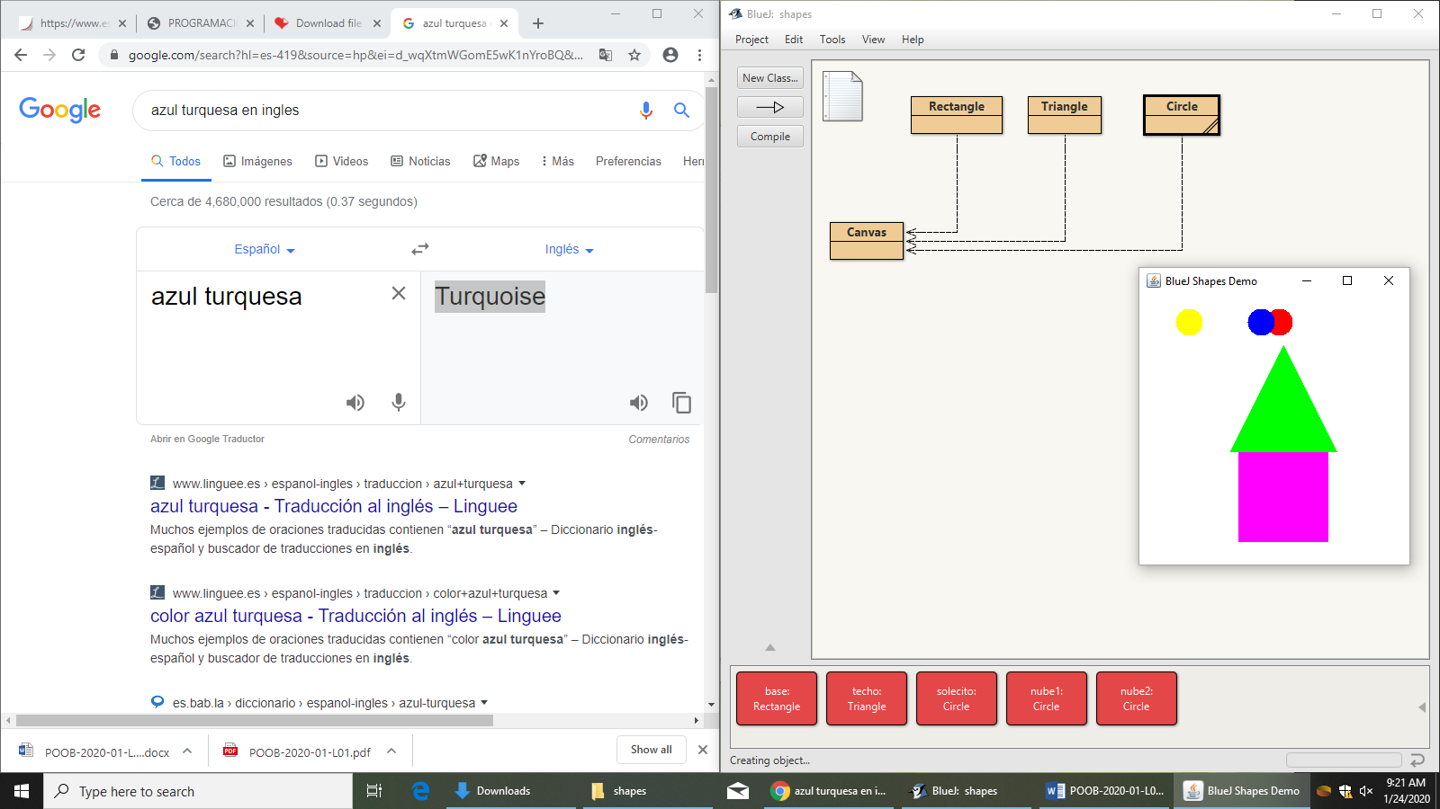

¿por qué?

Asociamos las clases que había para poder crear un objeto que es la casa.

* 1. Inspeccionen el **estado** del objeto :Circle4, ¿cuáles son los valores de inicio de todos sus atributos? Capturen las pantallas

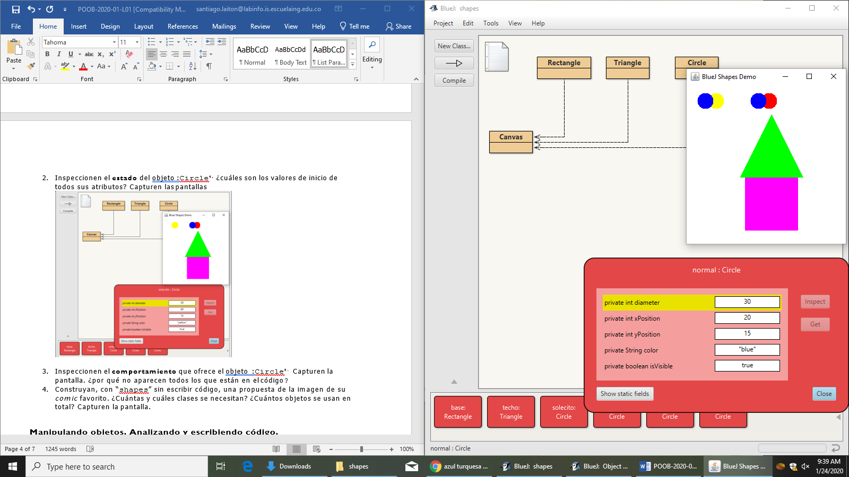

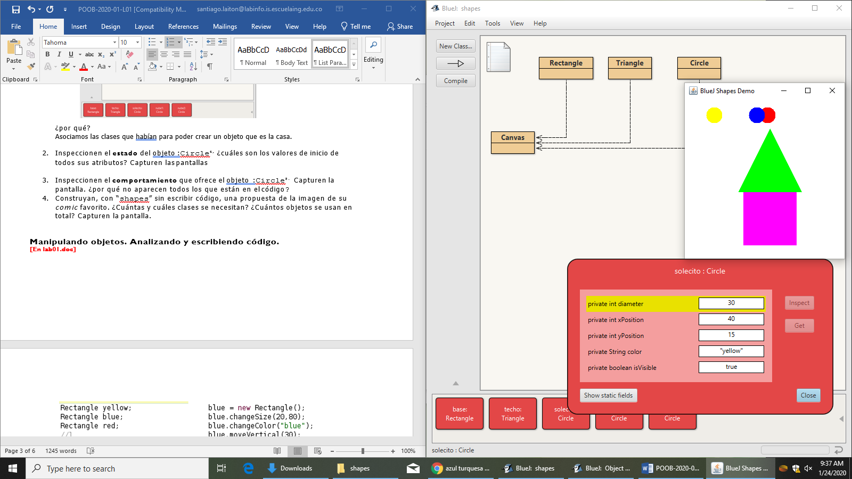

* 1. 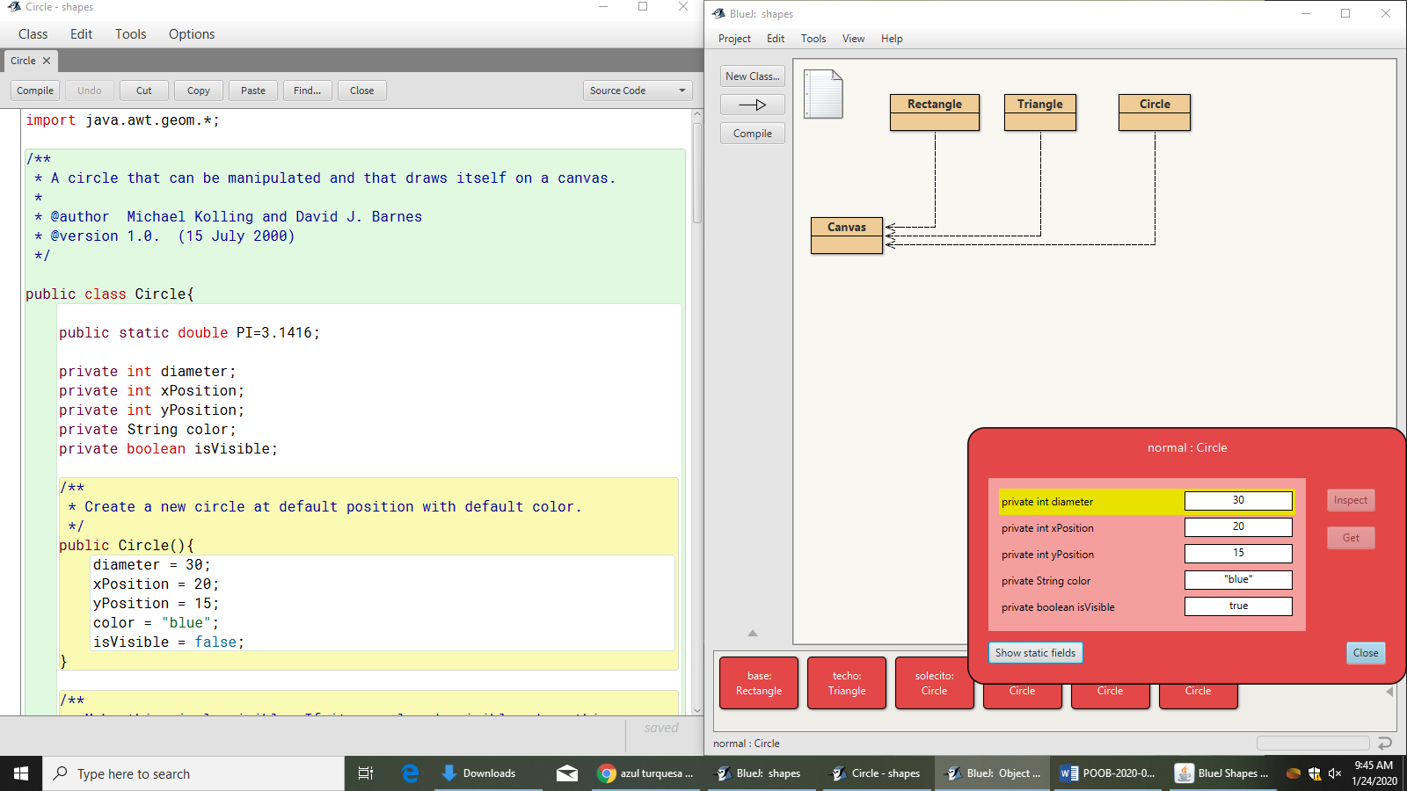Inspeccionen el **comportamiento** que ofrece el objeto :Circle5. Capturen la pantalla. ¿por qué no aparecen todos los que están en el código?

No aparece el valor de pi porque es un valor estático.

* 1. Construyan,

- con “shapes” sin escribir código, una propuesta de la imagen de su *comic* favorito. ¿Cuántas y cuáles clases se necesitan? ¿Cuántos objetos se usan en total? Capturen la pantalla.

2 clases (circle,triangle)

7 objetos (4 circulos,3 triangulos)

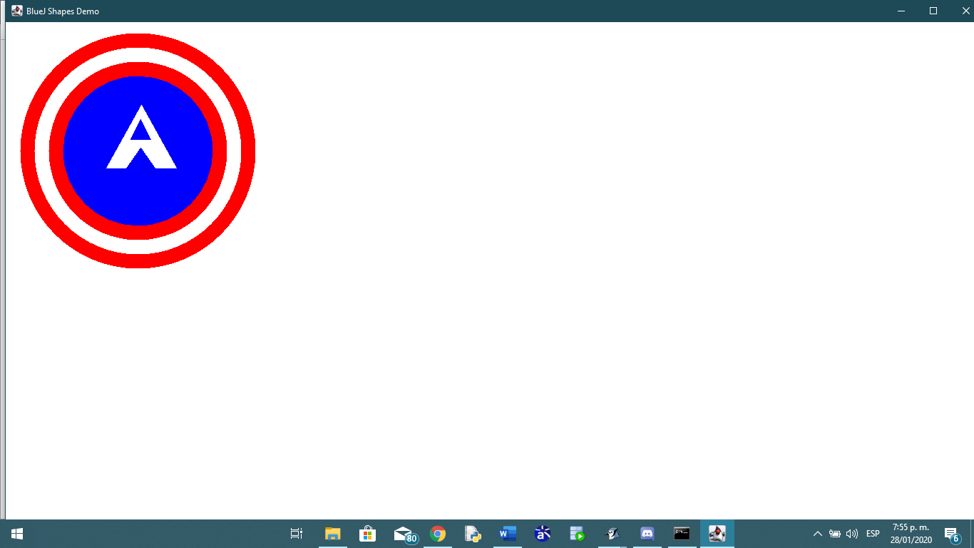

## Manipulando objetos. Analizando y escribiendo código.

**[En lab01.doc]**

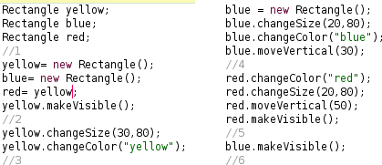

1. Lean el código anterior ¿cuál es la figura resultante? Píntenla.

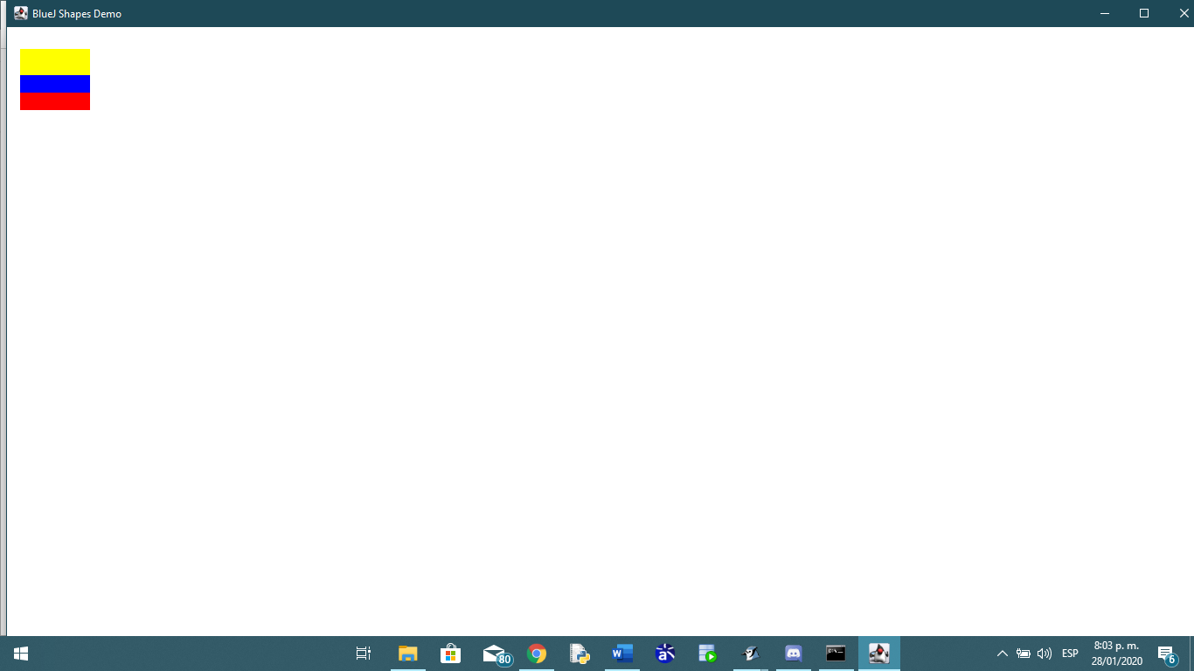

1. Habiliten la ventana de código en línea6, escriban el código y para cada punto señalado indiquen: ¿cuántas variables existen?

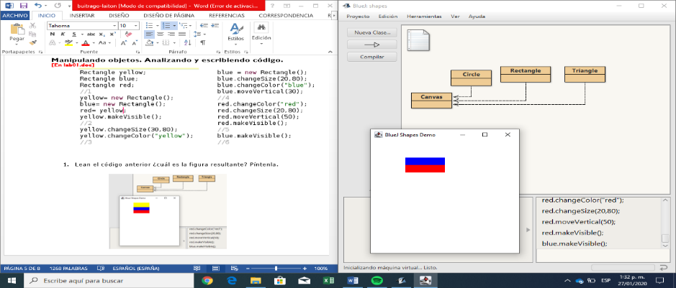Yellow

Blue

Red

¿cuántos objetos existen?

dos objetos

¿qué color tiene cada uno de ellos?

Azul

Rojo

¿cuántos objetos se ven?

dos objetos

Expliquen. Capturen la pantalla.

1. Es igual la figura pintada en 1. igual a la figura capturada en 2. , ¿por qué?

No , son diferentes.En la primera imagen hay 3 objetos en tres lugares de memoria diferente mientras que en el segundo el objeto yellow y blue ocupan el mismo espacio de memoria por eso todos los cambios que tenga blue serán los mismos de yellow y por eso se ven visibles solo dos objetos , aunque en realidad hay 3.

## Extendiendo clases

**[En lab01.doc y *.java]**

1. Desarrollen en Rectangle el método blick(times) (que hace que crezca lentamente el número dado de veces) . ¡Pruébenlo!

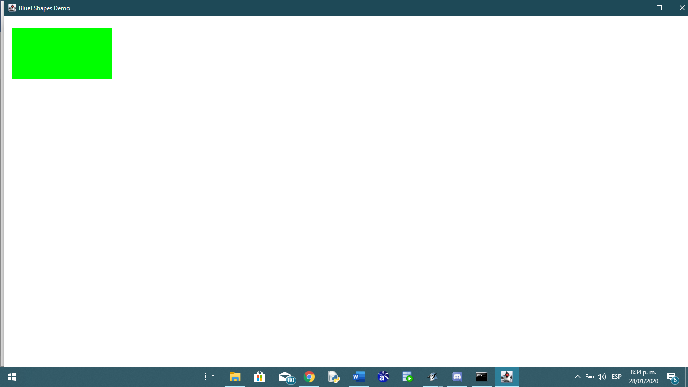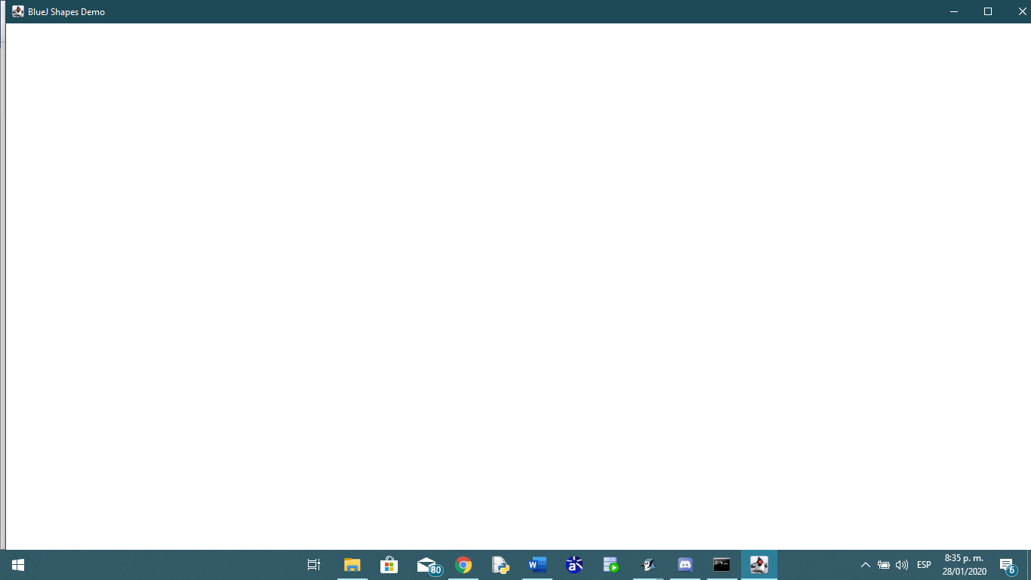

1. Desarrollen en Rectangle el método perimeter(). ¡Pruébenlo!

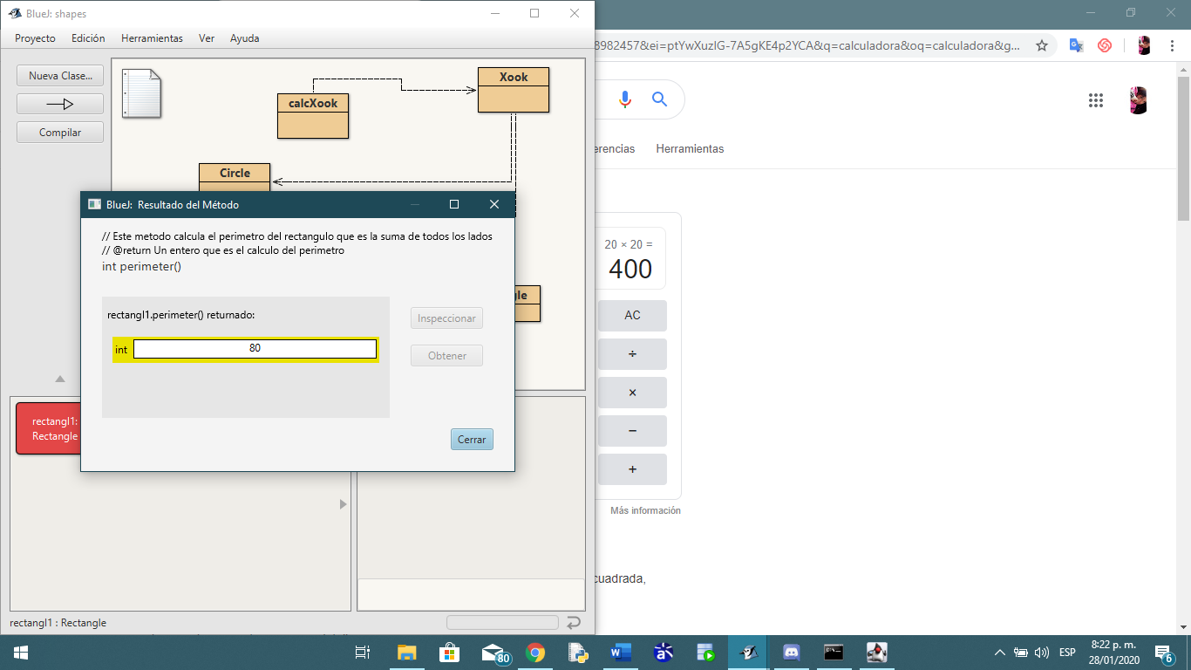

1. Desarrollen en Rectangle el método rotate() (que hace que rote a la derecha transladándose) . ¡Pruébenlo!

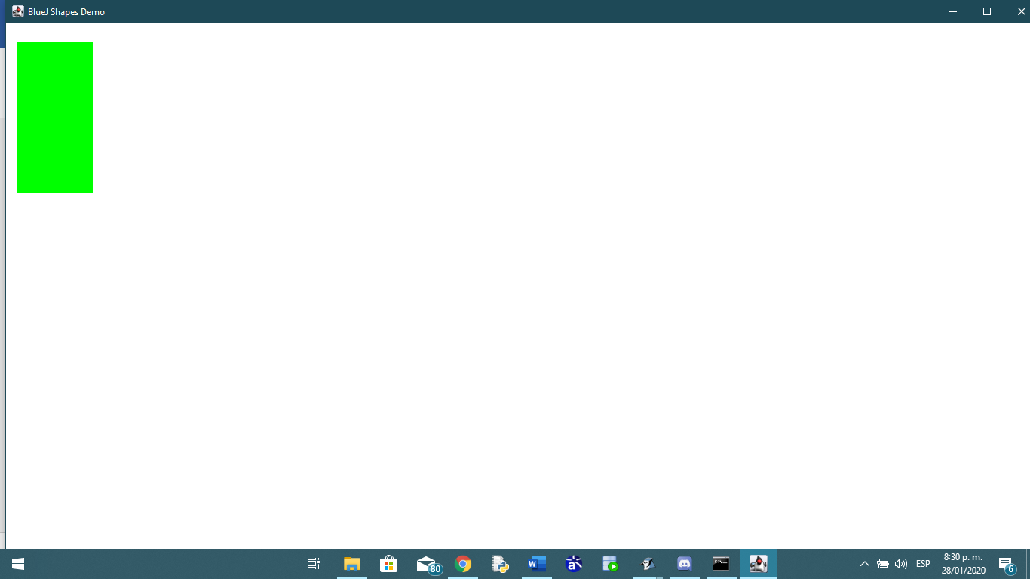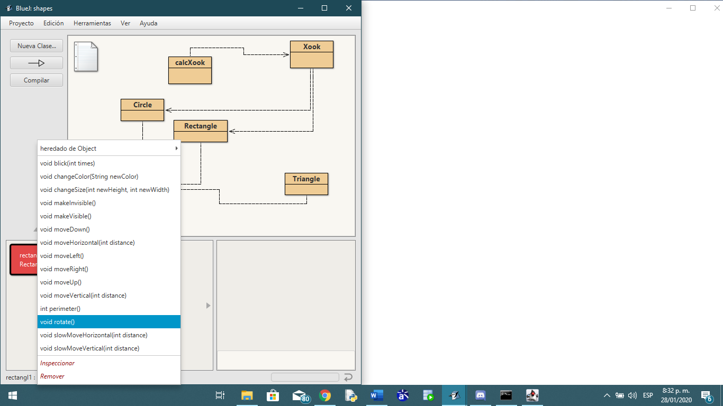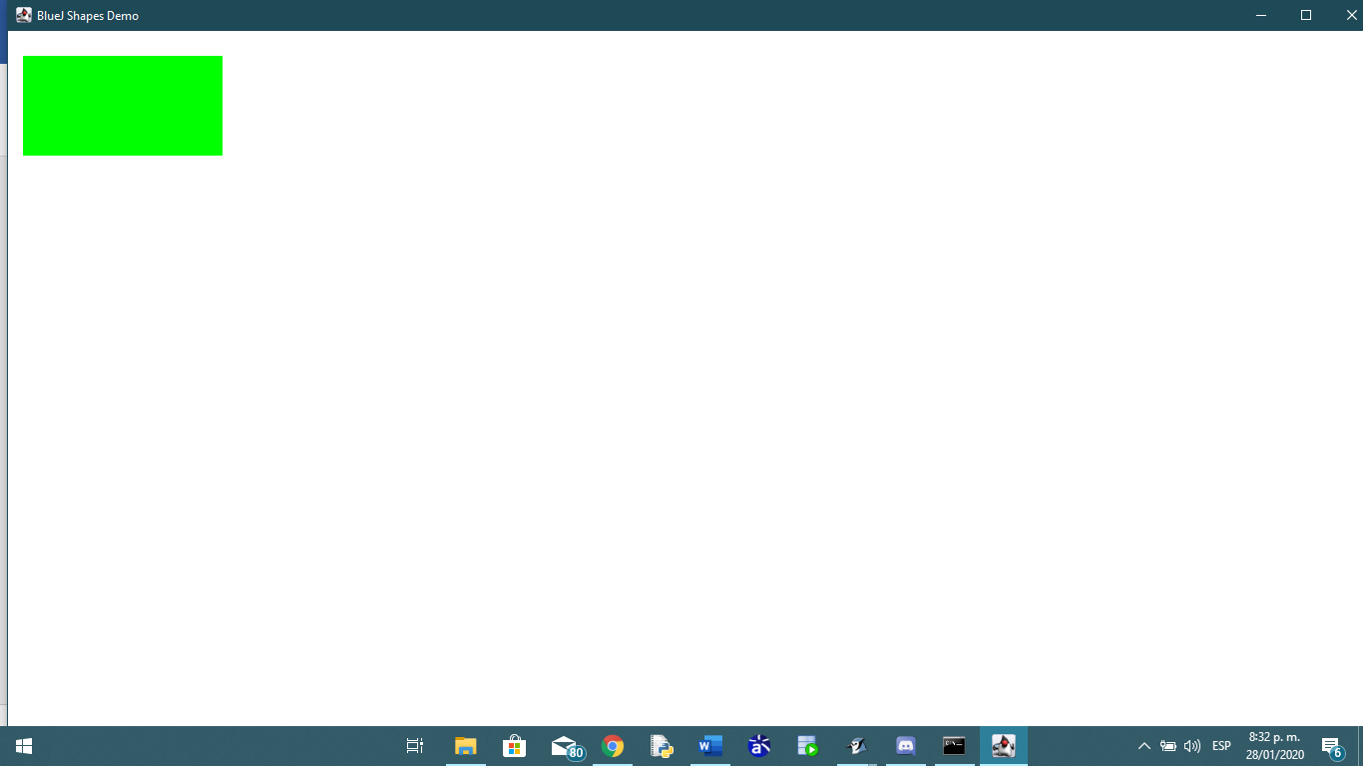

1. Generen nuevamente la documentación y revise la información de estos nuevos

métodos. Capture la pantalla.

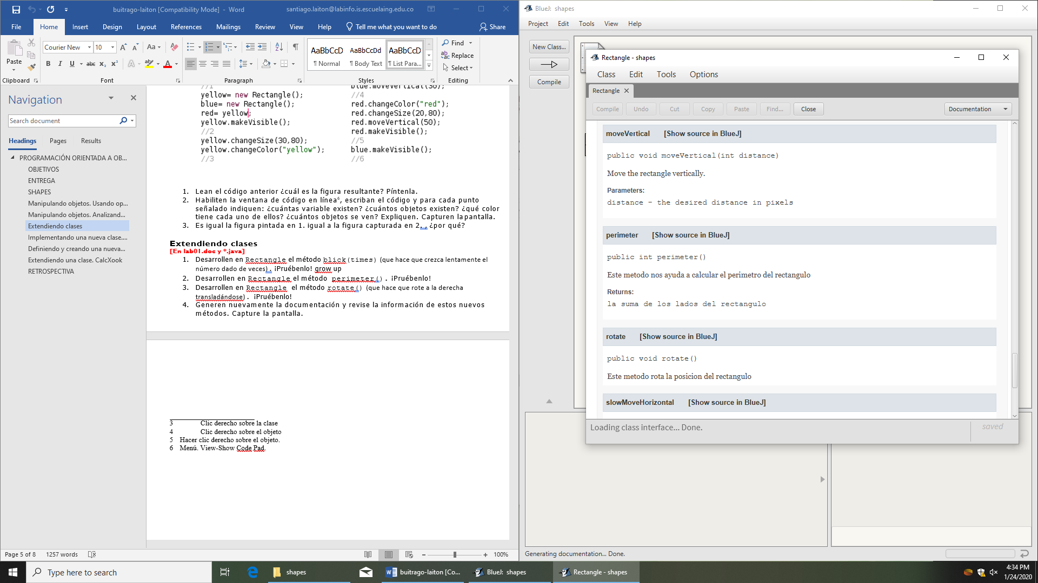

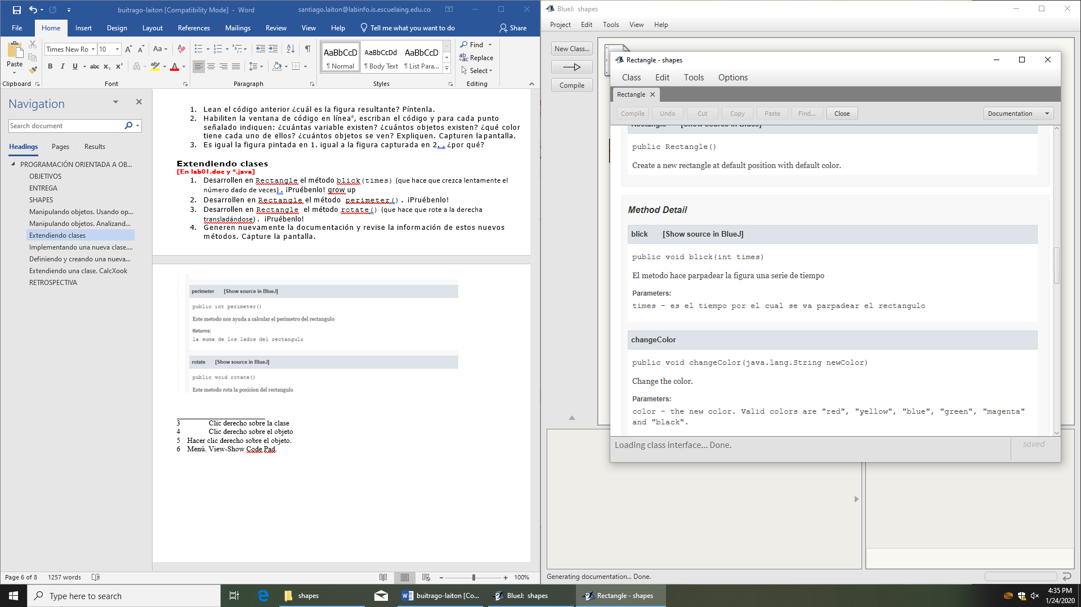

1. Clic derecho sobre la clase
2. Clic derecho sobre el objeto
3. Hacer clic derecho sobre el objeto.
4. Menú. View-Show Code Pad.

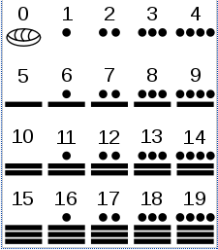

XoX

En este punto vamos a construir dos herramientas para los calculistas Mayas.

Los mayas utilizaban un sistema numérico de base 20; es decir, los “dígitos mayas” van de 0 a 19.

**XoX**

Esta clase nos permite repres

La **segunda versión** es un tragamonedas cuadrado. Para ganar se deben tener iguales todos los elementos de una fila, una columna o una diagonal.

Las dimensiones de un tragamodena debe estar entre 2 y 5. El número de elementos diferentes debe ser uno más que su dimensión.

Pueden escoger el tipo de elementos de su tragamoneda.

## Implementando una nueva clase. XoX.

**[En lab01.doc. XoX.java]**

|  |  |  |
| --- | --- | --- |
|  |  | **Miniciclo 1** XooK getValue **Miniciclo 2** makeVisible  makeInvisible **Miniciclo 3** random setValue **Miniciclo 4** moveHorizontal changeColor |

* 1. ¿Cuántos objetos conforman un Xook? ¿Cuáles son los diferentes tipos?

2 rectangulos y círculos

* 1. Clasifiquen los métodos en: constructores, analizadores y modificadores.

Constructor es(value :int),analizadores(random(),makeVisible(),makeInvisible()) y modificadores son (moveHorizontal(),changeColor()).

* 1. ¿Cuáles métodos requieren un prerrequisito? Explique su respuesta.

moveHorizontal() y changeColor() decimos que necesitan un prerrequisito por que sin el argumento que le llegaría no se sabría cuánto necesita moverse o a que color se quiere cambiar.

* 1. Desarrollen la clase Xook considerando los miniciclos. Al final de cada miniciclo realicen una prueba. Capturen las pantallas relevantes.

Miniciclo1

Get Value

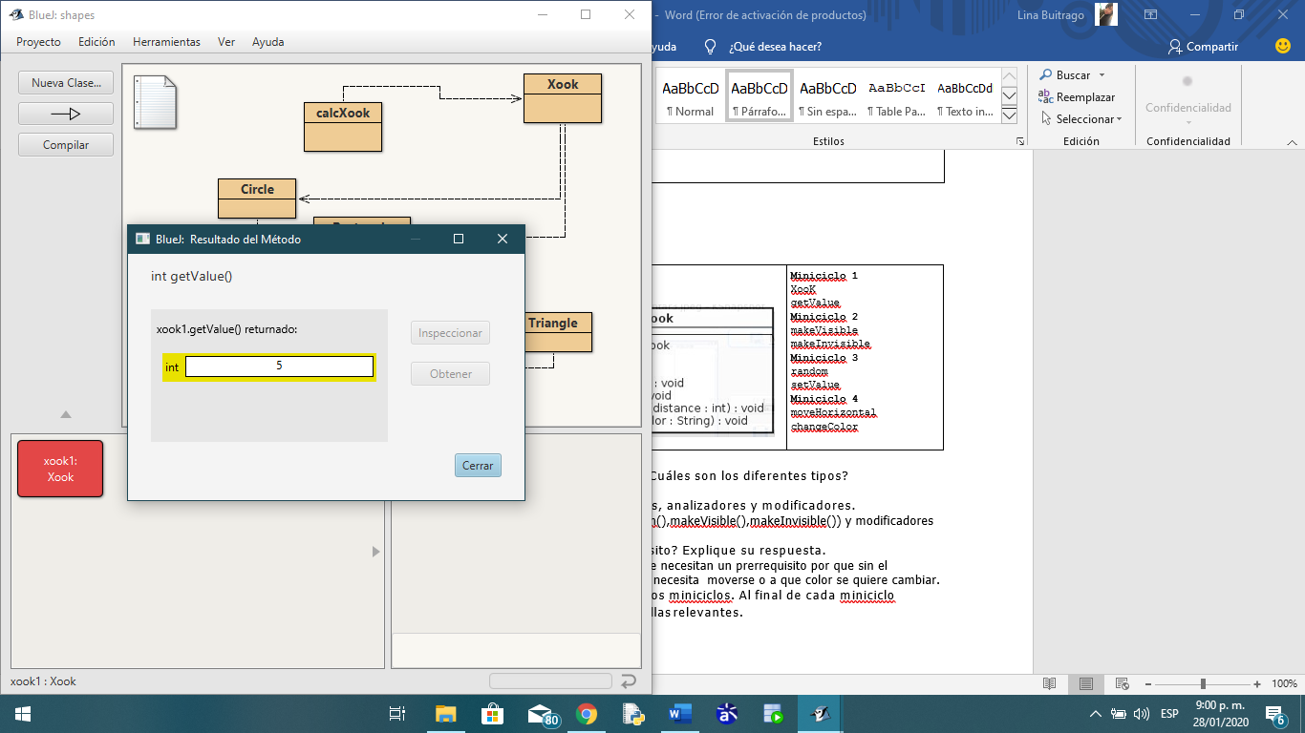

Miniciclo 2

Make Visible

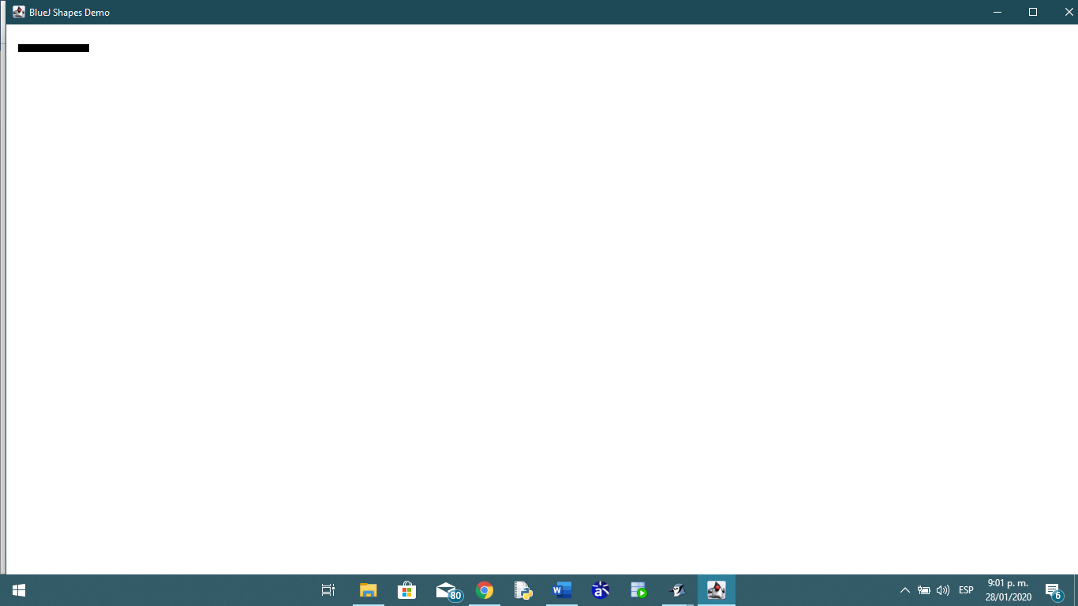

Make Invisible

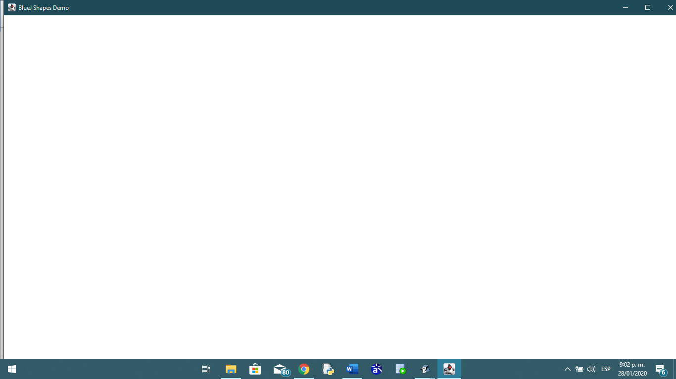

Miniciclo 3

SetValue

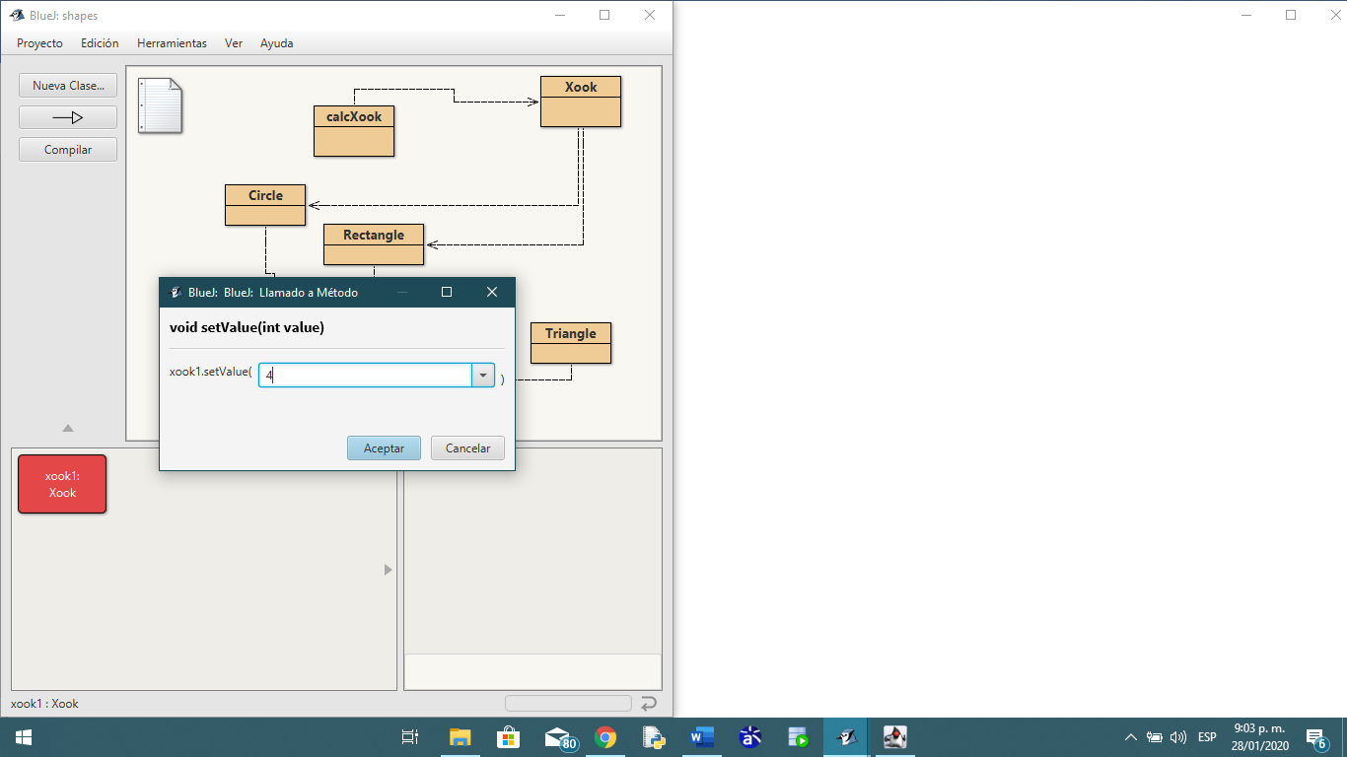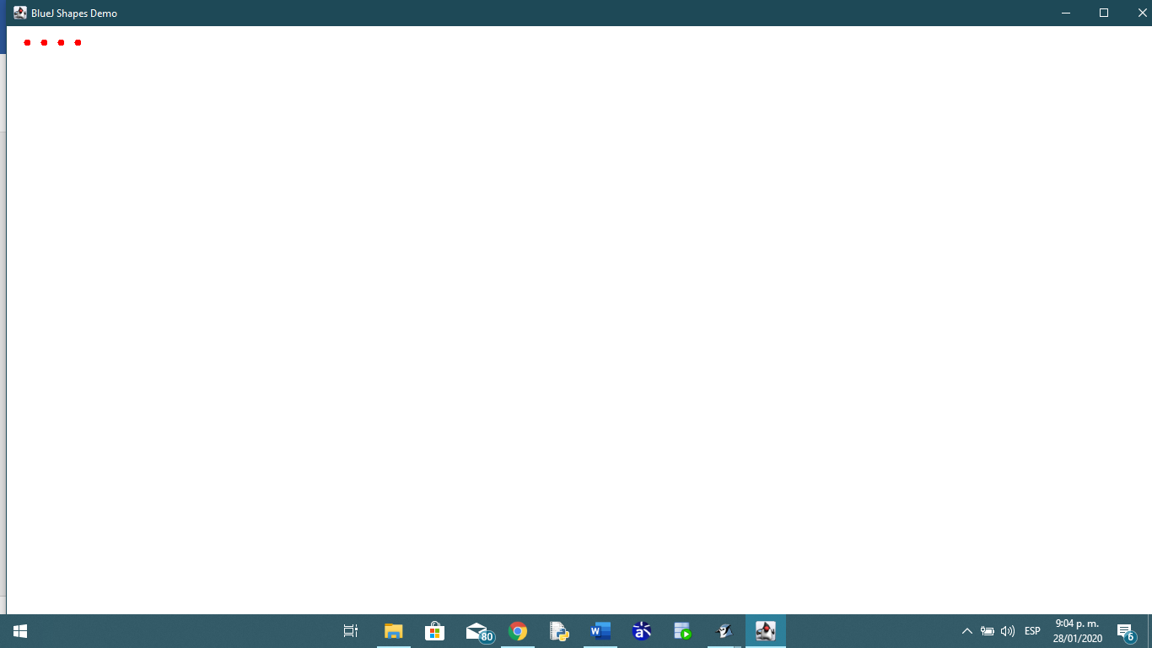

Miniciclo 4

moveHorizontal

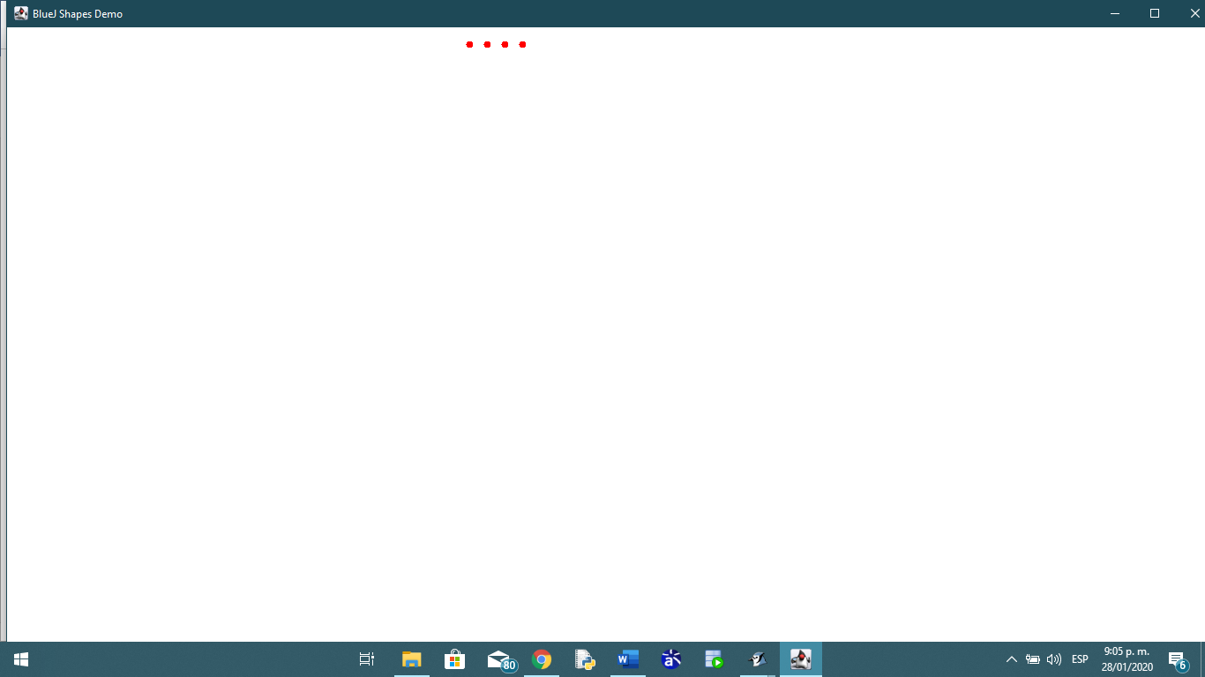

changeColor

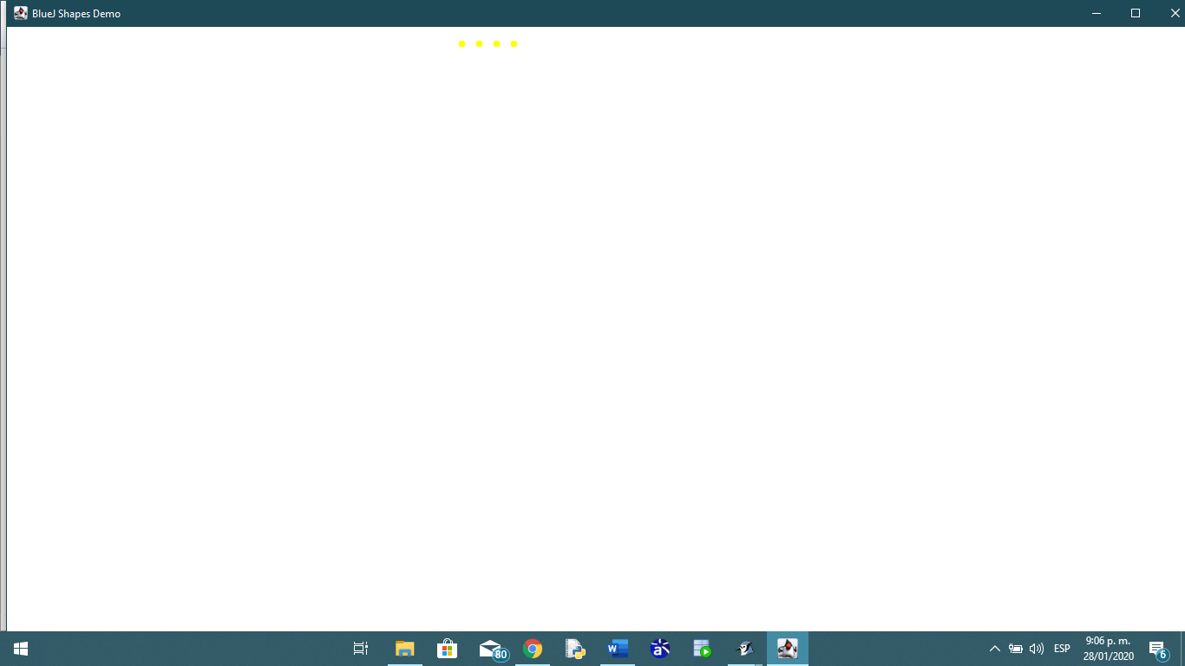

## Definiendo y creando una nueva clase. CalcXook

El objetivo de esta clase es ofrecer una calculadora simple a los mayas. Esta calculadora es de pila de tamaño máximo dos, maneja sólo números positivos y ofrece las operaciones básicas: suma, resta, multiplicación y división entera.

Una calculadora de pila es la que opera almacenando números en la pila y para realizar las operaciones utiliza los dos últimos números (los desempila y empila su resultado).

**Requisitos funcionales**

* Permitir crear la calculadora, indicando el color.
* Permitir al usuario Introducir un número en decimal
* Realizar las operaciones básicas (+,-,*)

**Requisitos de interfaz**

* Las operaciones de la pila se ofrecen como métodos públicos de la clase CalcXook.
* La calculadora debe presentar los números de la pila en números mayas.
* Se debe presentar un mensaje amable al usuario si hay algún problema. Consulte y use el método showMessageDialog de la clase JoptionPane.

1. Diseñen la clase CalXook, es decir, definan los métodos que debe ofrecer.
2. Planifiquen la construcción considerando algunos miniciclos.
3. Implementen la clase . Al final de cada miniciclo realicen una prueba de aceptación. Capturen las pantallas relevantes.

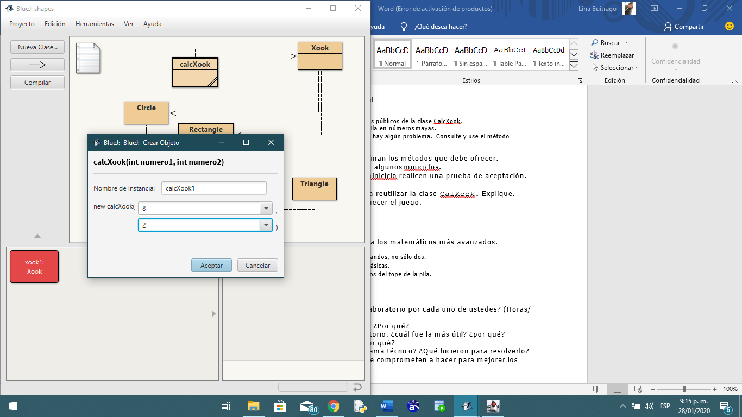

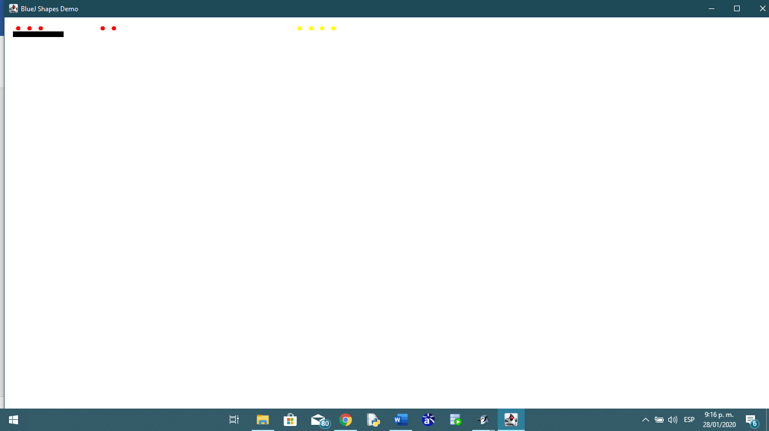

SUMA

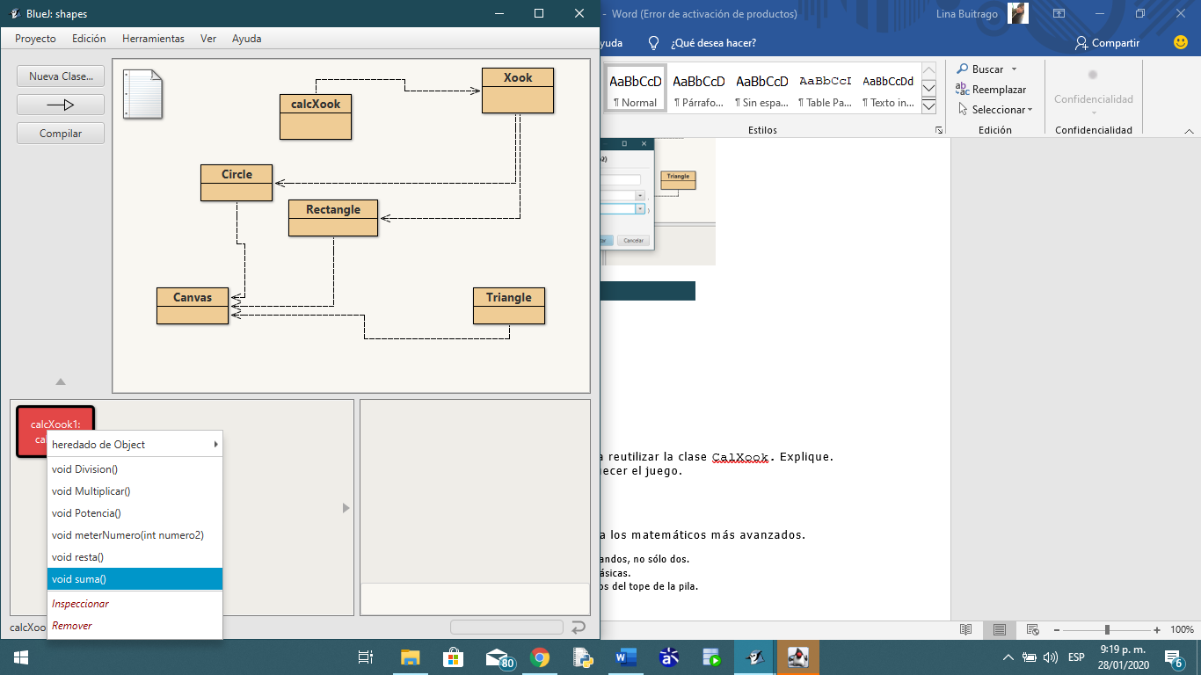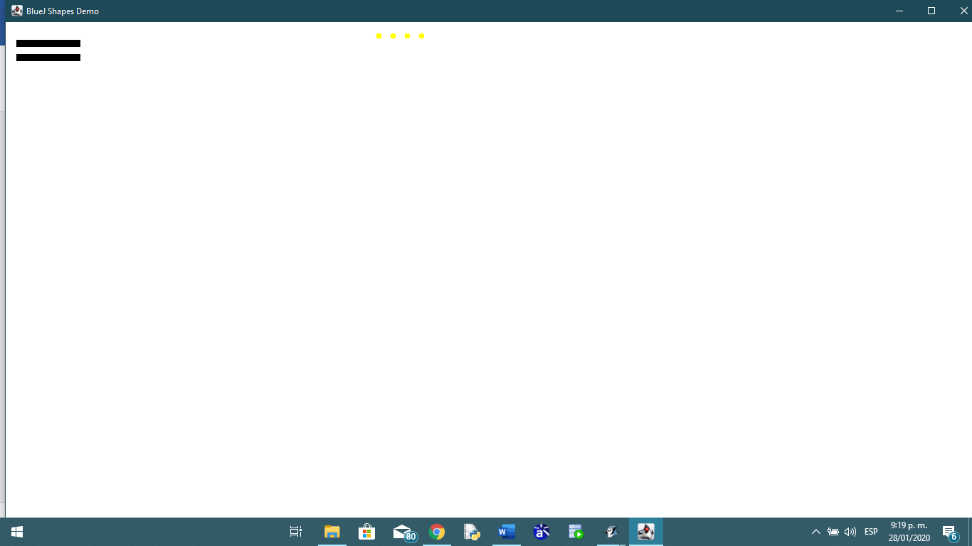

METER NUEVO NÚMERO

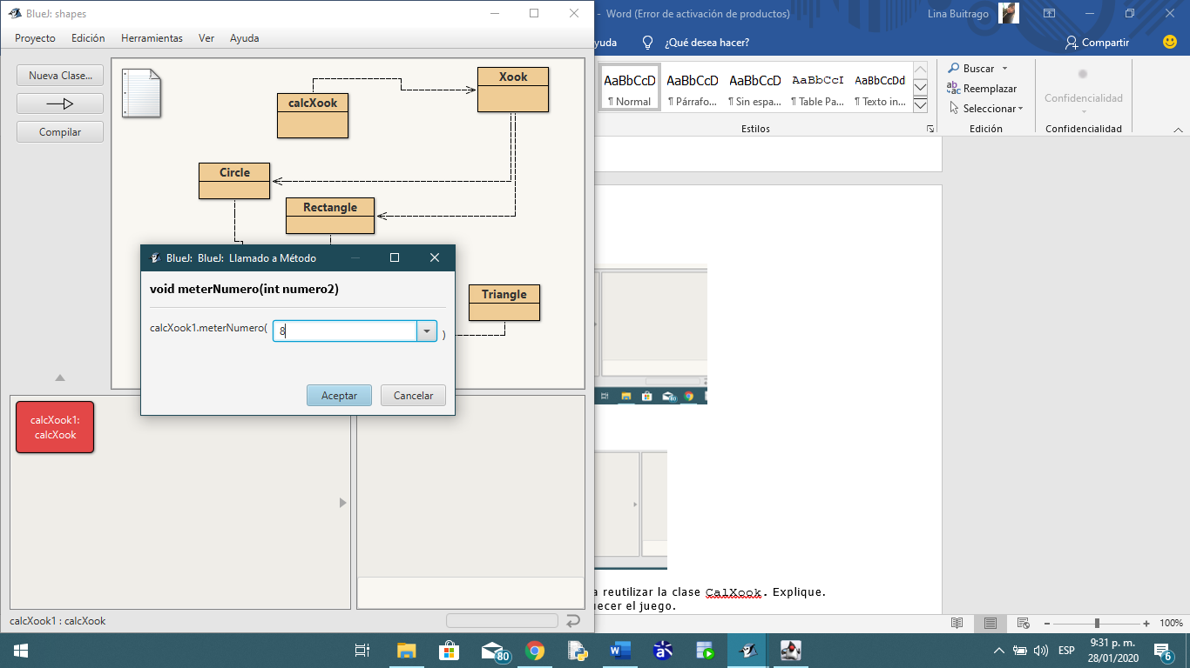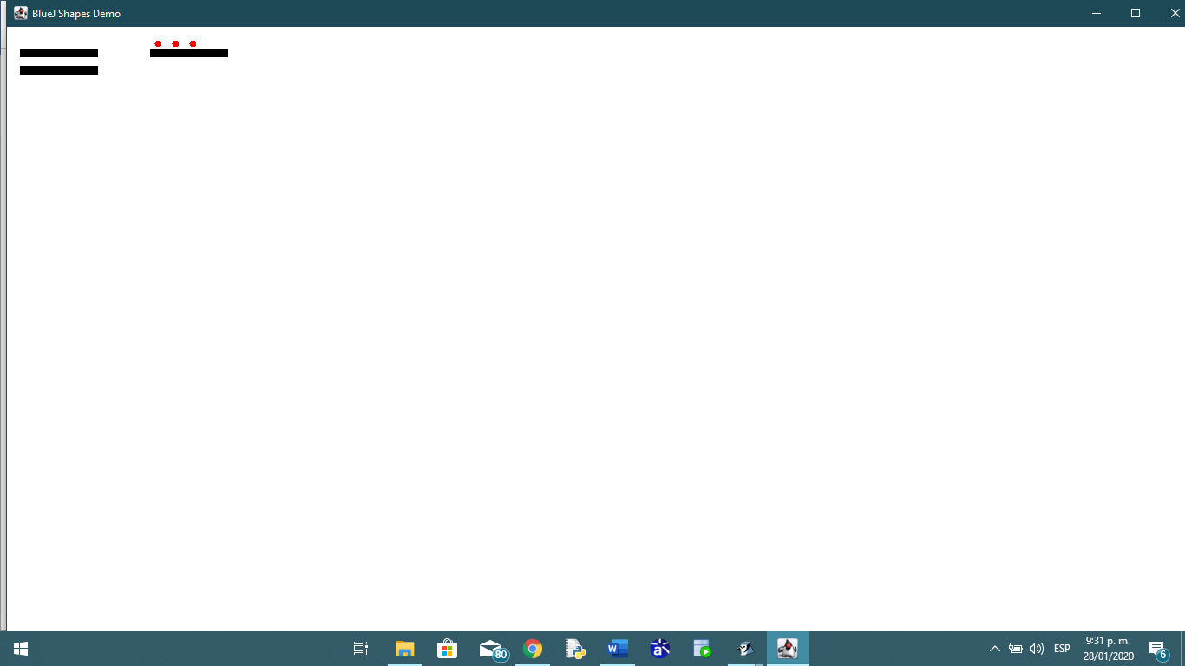

RESTA

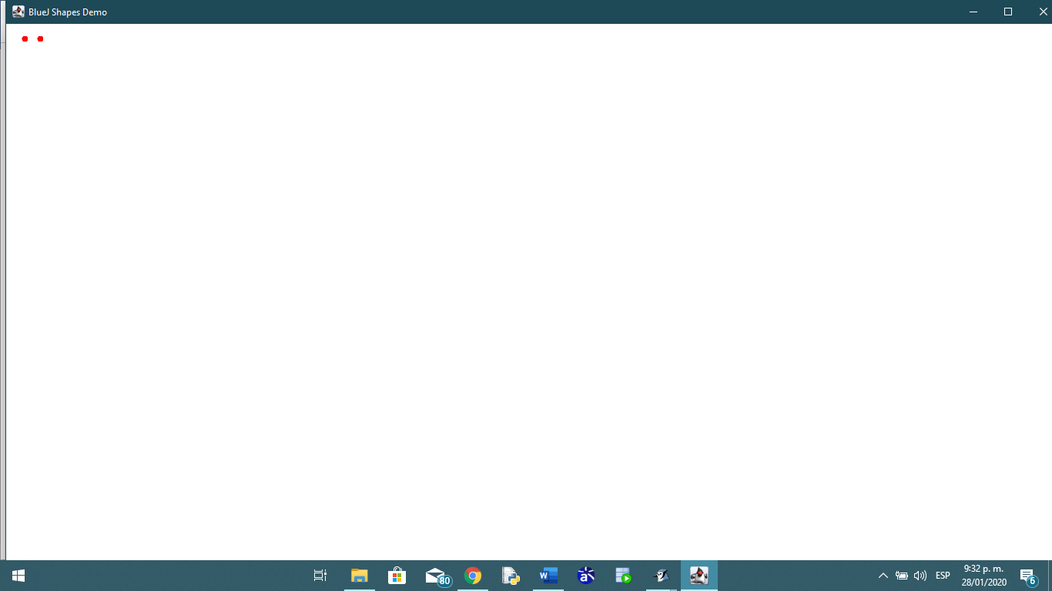

METER NUMERO

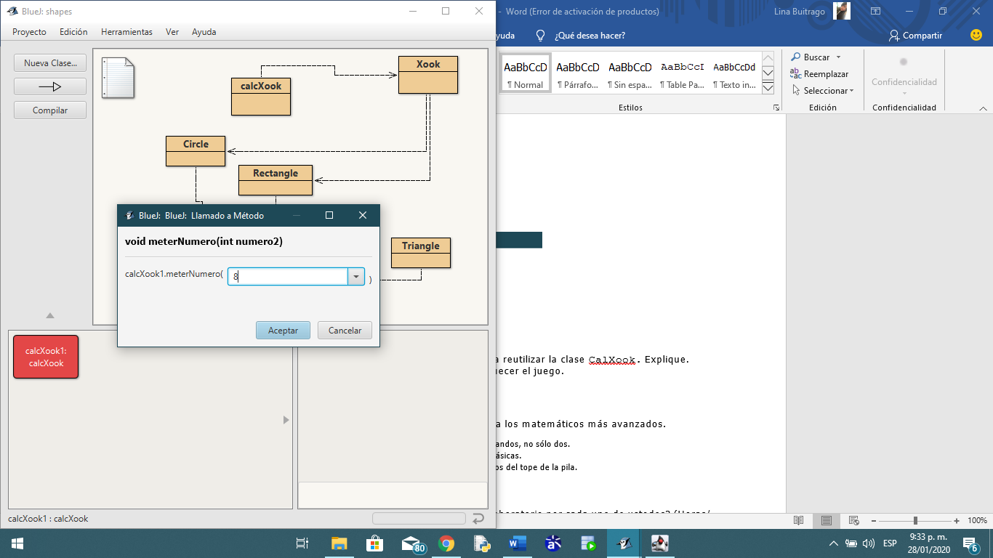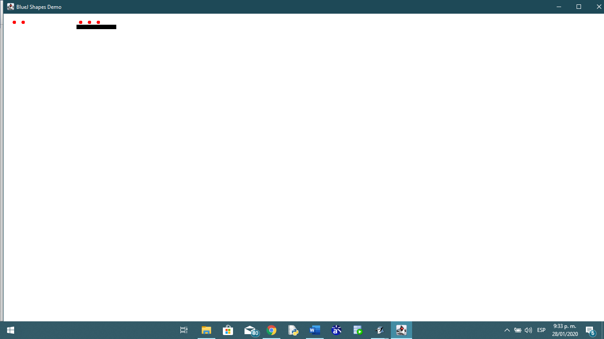

MULTIPLICAR

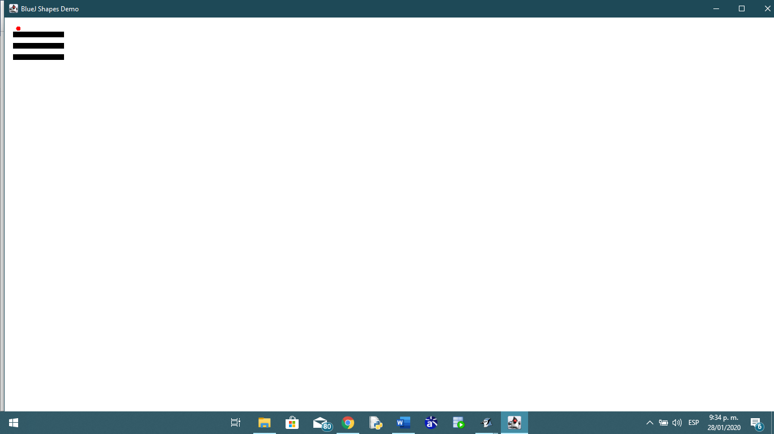

METER NUMERO

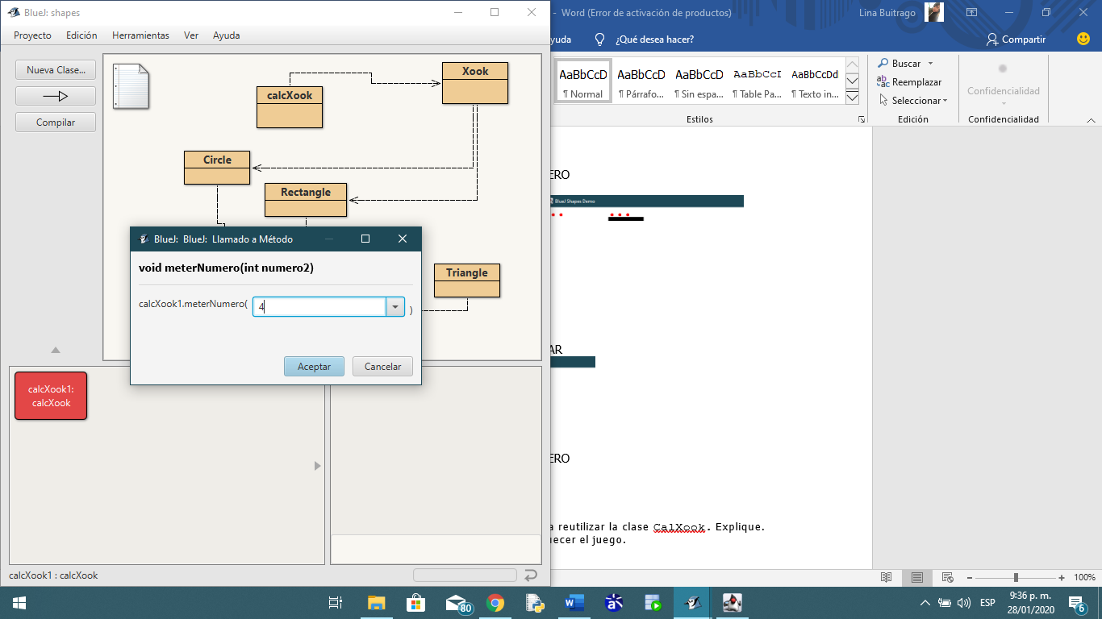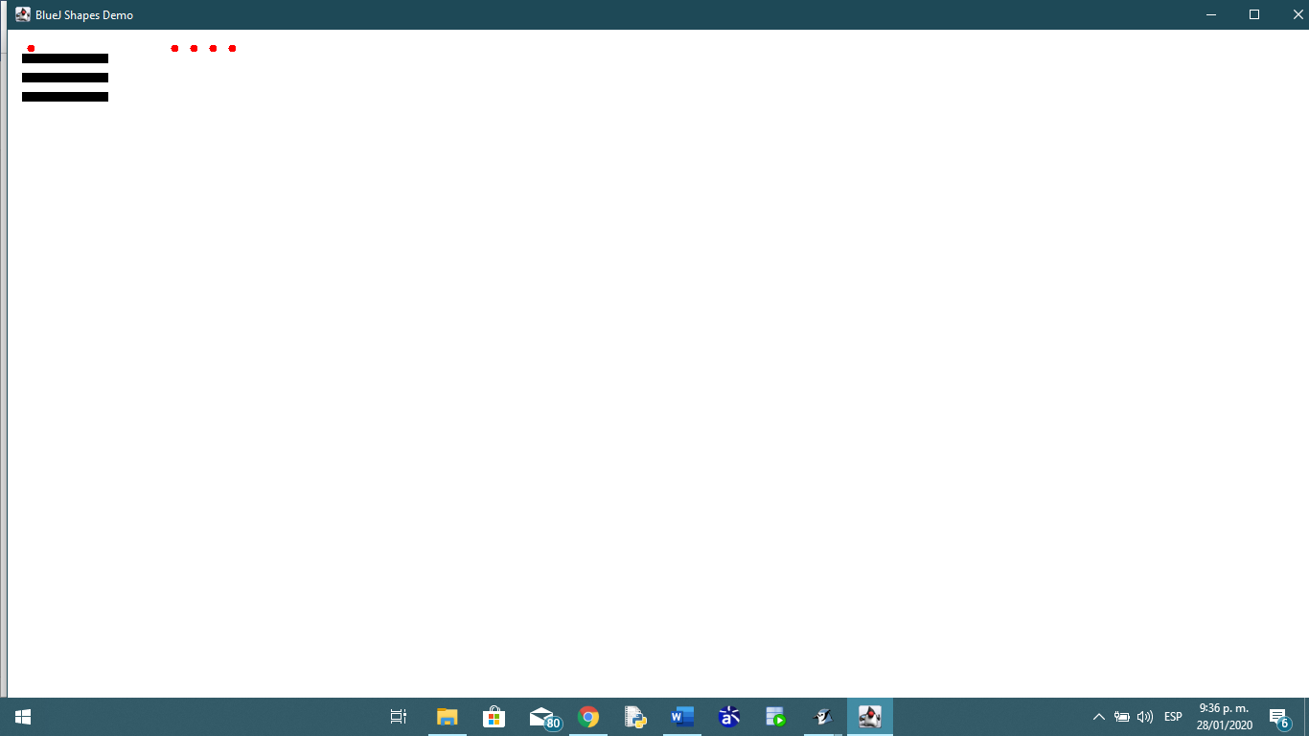

DIVISION

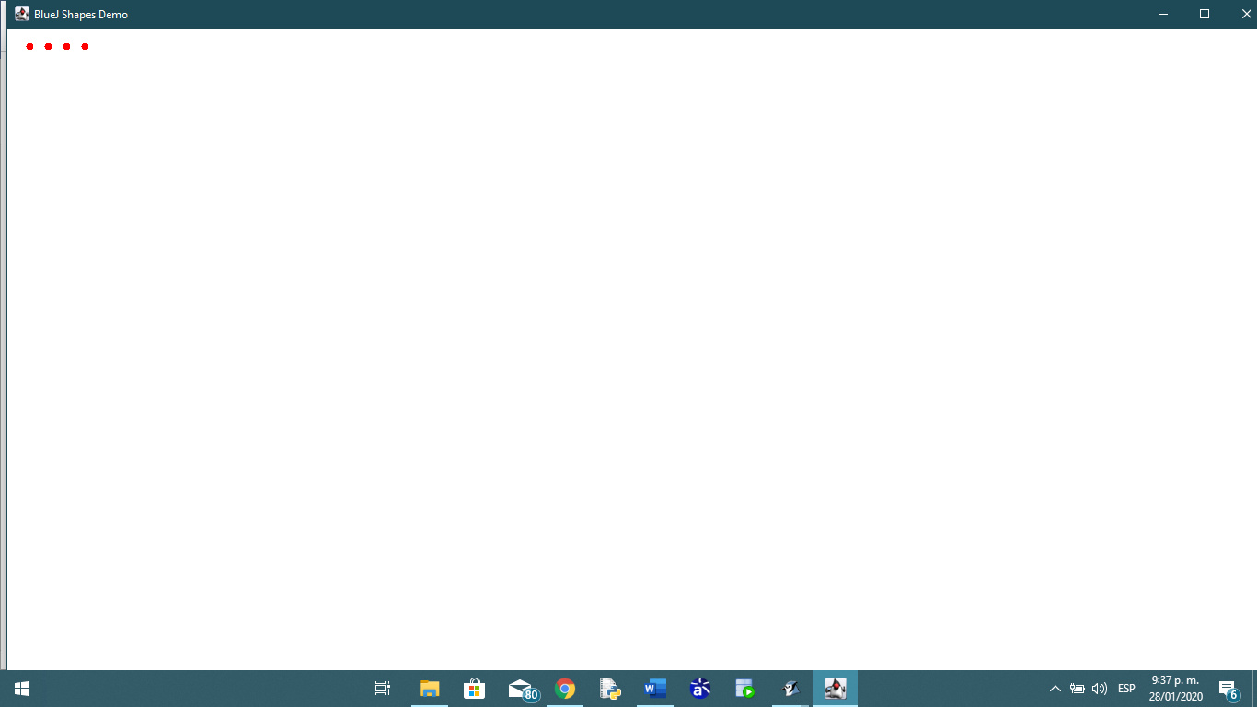

1. Indiquen las extensiones necesarias para reutilizar la clase CalXook. Explique.
2. Propongan un nuevo método para enriquecer el juego.

EL NUEVO METODO SERA TAMBIEN EN PILA ELEVAR EL ANTERIOR NUMERO A UNO NUEVO

METER NUMERO

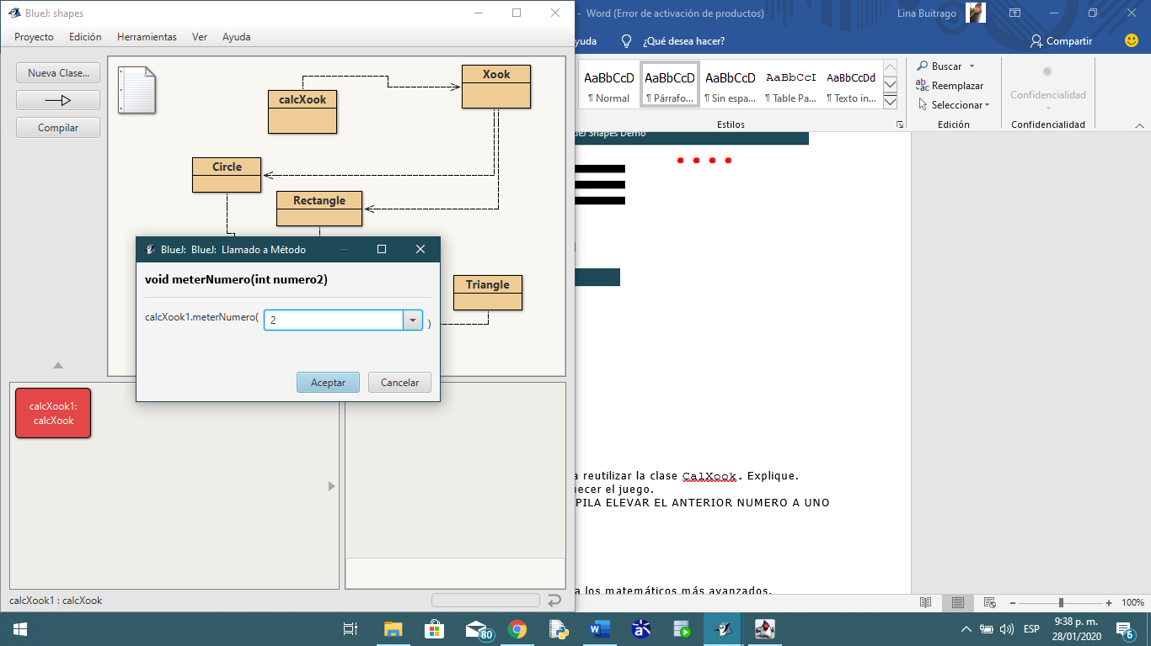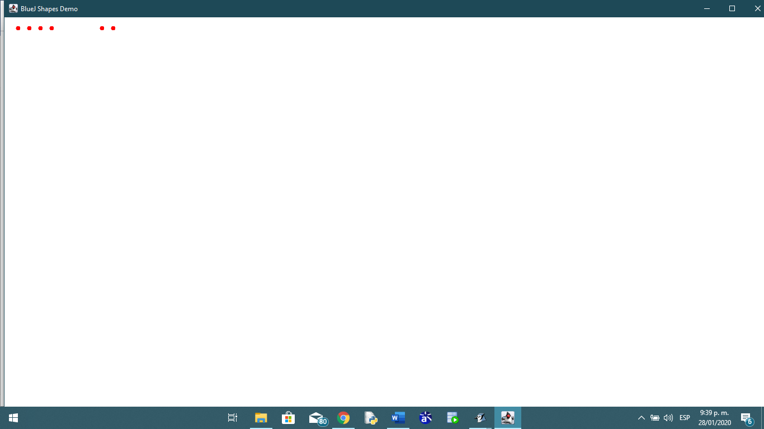

POTENCIA

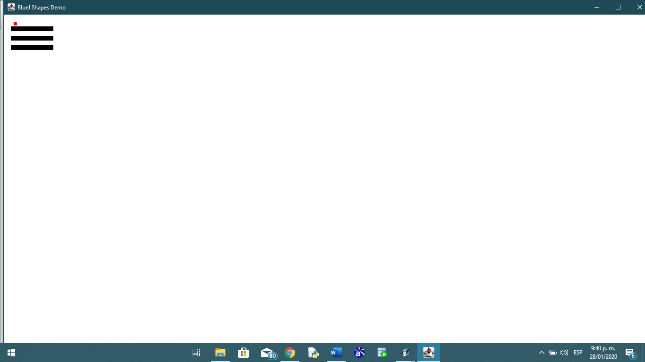

## Extendiendo una clase. CalcXook

**[En lab01.doc. CalcXoX.java]**

El objetivo es extender la calculadora maya para los matemáticos más avanzados.

**Nuevos requisitos**

1. Permite trabajar con un número indefinido de operandos, no sólo dos.
2. Ofrece operaciones adicionales a las operaciones básicas.
3. Si está visible, muestra únicamente los diez números del tope de la pila.

## RETROSPECTIVA

1. ¿Cuál fue el tiempo total invertido en el laboratorio por cada uno de ustedes? (Horas/ Hombre)
2. ¿Cuál es el estado actual del laboratorio? ¿Por qué?
3. Considerando las prácticas XP del laboratorio. ¿cuál fue la más útil? ¿por qué?
4. ¿Cuál consideran fue el mayor logro? ¿Por qué?
5. ¿Cuál consideran que fue el mayor problema técnico? ¿Qué hicieron para resolverlo?
6. ¿Qué hicieron bien como equipo? ¿Qué se comprometen a hacer para mejorar los resultados?